Какие знания необходимы ребенку при поступлении в школу?
Развитие речи и готовность к овладению грамотой:
- развитие фонематического слуха;
- умение членить слова на слоги;
- умение членить простые предложения на слова;
- умение составлять предложения из 3-4 слов;
- умение пользоваться обобщающими понятиями;
- умение составлять рассказ по серии картинок;
Развитие элементарных математических представлений:
- счет и отсчет предметов заданного количества;
- владение прямым и обратным счетом в пределах 10;
- знание состава чисел первого десятка;
- умение соотносить цифру и число предметов;
- способность составлять и решать задачи в одно действие на сложение и вычитание;
- знание геометрических фигур (круг, квадрат, треугольник);
- умение ориентироваться на листе клетчатой бумаги;
Кругозор ребенка и готовность к усвоению знаний:
- уметь назвать домашний адрес, полные имена родителей и состав семьи;
- общие понятия о различных видах деятельности взрослых;
- знать правила поведения в общественных местах и на улице;
- иметь общие понятия о временах года и сезонных явлениях;
- знать названия месяцев, дней недели и их последовательность.
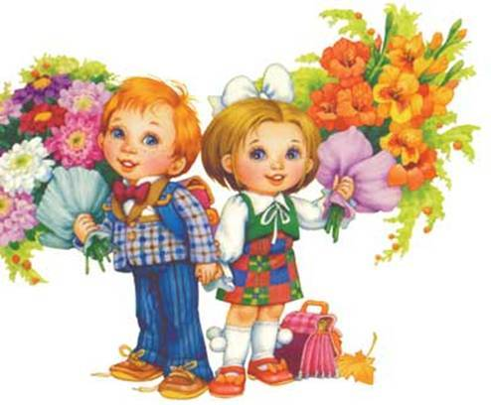
Успехов вам, уважаемые взрослые, в подготовке ребенка к
школе.

